
UNIVERSIDAD SALESIANA DE BOLIVIA
INGENIERIA DE SISTEMAS


MATERIA : ANALISIS Y DISEÑO DE SISTEMAS II
DOCENTE : LIC. ELISA ARIZACA
NOMBRES : ALMONTE RIVERO YANDIRA
ALY COLQUE MERY
CHIRI QUISPE TELMO
QUISBERT QUENALLATA LIZETH

SEMESTRE : 6 - A 1
DIAGRAMA DE DESPLIEGUE
- INTRODUCCION
El modelo físico en UML describe los componentes, de hardware y de software, que se desplegarán en el ambiente seleccionado. Describe elementos tales como plataformas de hardware, denominadas nodos en UML, conectividad de redes, componentes de software, procesadores, sistemas operativos y herramientas de terceras partes.
Los diagramas de clases y los diagramas de componentes se utilizan para razonar sobre la estructura del software.
Los diagramas de secuencia, los diagramas de colaboración, los diagramas de estados y los diagramas de actividades se utilizan para especificar el comportamiento del software.
Cuando se trata del hardware y el software del sistema, se utilizan los diagramas de despliegue para razonar sobre la topología de procesadores y dispositivos sobre los que se ejecuta el software.
- DEFINICIONES
  - Diagrama de Despliegue
- Es la etapa del desarrollo que describe la configuración del Sistema para su ejecución en un ambiente del mundo real.
- Para el despliegue se deben tomar decisiones sobre los parámetros de la configuración, funcionamiento, asignación de recursos, distribución y concurrencia.
- El Diagrama de Despliegue es un diagrama que se utiliza para modelar el hardware utilizado en las implementaciones de sistemas y las relaciones entre sus componentes.
- Describen la topología del sistema la estructura de los elementos de hardware y el software que ejecuta cada uno de ellos.
- Los diagramas de despliegue representan a los nodos y sus relaciones. Los nodos son conectados por asociaciones de comunicación tales como enlaces de red, conexiones TCP/IP, microondas, etc.
- Un diagrama de despliegue muestra la configuración de nodos que participan en la ejecución y de los componentes que residen en ellos.
    - Nodo
- Un nodo es un objeto físico en tiempo de ejecución que representa un recurso computacional, generalmente con memoria y capacidad de procesamiento. Los nodos pueden contener objetos, instancias, instancias del componente.
- Un Nodo es un elemento de hardware o software.
- Un nodo representa típicamente un procesador o un dispositivo sobre el que se pueden desplegar los componentes.
    - Artefacto: Un artefacto es un producto del proceso de desarrollo de software, que puede incluir los modelos del proceso (modelos de Casos de Uso, modelos de Diseño, etc.), archivos fuente, ejecutables, documentos de diseño, reportes de prueba, prototipos, manuales de usuario y más.
    - Asociación: representa una ruta de comunicación entre los nodos.
- DEPENDENCIAS:
PRECEDEN | SUCEDEN
- Diagrama de Componentes  - Diagrama de Paquetes | Ninguno
- NOTACIÓN
  - NODO
Los nodos pueden contener objetos, instancias, instancias del componente.
Un nodo representa típicamente un procesador o un dispositivo sobre el que se pueden desplegar los componentes.
Gráficamente un nodo se representa como un cubo 3D.
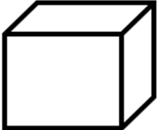
Cada nodo debe tener un nombre que lo distinga del resto (nombre simple, nombre compuesto).
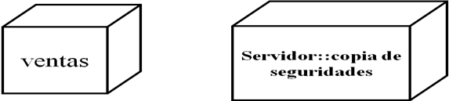
  - COMPONENTE
Representa el empaquetamiento físico de elementos lógicos tales como: clases, interfaces y colaboraciones, es decir representa una unidad de código (fuente, binario o ejecutable). Un componente es una parte física y reemplazable de un sistema.
Su representación es un rectángulo atravesado por dos rectángulos más pequeños a un lado.
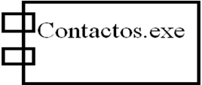
  - NODOS Y COMPONENTES
Los nodos y los componentes se parecen en muchos aspectos sin embargo hay algunas diferencias significativas entre ellos:
- Los componentes son los elementos que participan en la ejecución de un sistema mientras que los nodos son los elementos donde se ejecutan los componentes.
- Los componentes representan el empaquetamiento físico de los elementos lógicos mientras que los nodos representan el despliegue de componente.
4.4. INSTANCIA DE NODO
Una instancia de nodo se puede mostrar en un diagrama. Una instancia se puede distinguir desde un nodo por el hecho de que su nombre esta subrayado y tiene dos puntos antes del tipo de nodo base. Una instancia puede o no tener un nombre antes de los dos puntos. El siguiente diagrama muestra una instancia nombrada de una computadora.
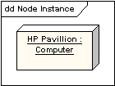
4.4. ESTEREOTIPO DE NODO
Un número de estereotipos estándar se proveen para los nodos, nombrados «cdrom», «computer», «disk array», «pc», «pc client», «pc server», «secure», «server», «storage», «unix server», «user pc». Estos mostrarán un icono apropiado en la esquina derecha arriba del símbolo nodo.
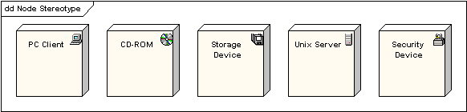
4.4. ARTEFACTO
Un artefacto es un producto del proceso de desarrollo de software, que puede incluir los modelos del proceso (modelos de Casos de Uso, modelos de Diseño, etc.), archivos fuente, ejecutables, documentos de diseño, reportes de prueba, prototipos, manuales de usuario y más.
Un artefacto se denota por un rectángulo mostrando el nombre del artefacto, el estereotipo «artifact» y un icono de documento, como a continuación.
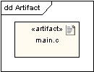

4.4. ASOCIACIÓN
En el contexto del diagrama de despliegue, una asociación representa una ruta de comunicación entre los nodos. El siguiente diagrama muestra un diagrama de despliegue para una red, mostrando los protocolos de red como estereotipos y también mostrando multiplicidades en los extremos de la asociación.
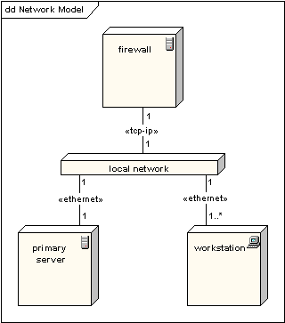
4.4. NODO COMO CONTENEDOR
Un nodo puede contener otros elementos, como componentes o artefactos. El siguiente diagrama muestra un diagrama de despliegue para una parte del sistema embebido y muestra un artefacto ejecutable como contenido por el nodo madre (motherboard).
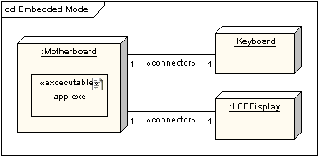
Esta vista cubre principalmente la distribución, entrega e instalación de las partes que configuran un sistema físico. Los diagramas de despliegue se suelen utilizar para modelar:
  - SISTEMAS EMPOTRADOS
Un sistema empotrado es una colección de hardware con una gran cantidad de software que interactúa con el mundo físico. Los sistemas empotrados involucran software que controla dispositivo (motores, actuadores) que a su vez están controlados por estímulos externos como sensores.
  - SISTEMAS CLIENTE-SERVIDOR
Los sistemas cliente-servidor son un extremos del espectro de los sistemas distribuidos y requieren tomar decisiones sobre la conectividad de red de los clientes a los servidores y sobre la distribución física de los componentes software del sistemas a a través de nodos.
  - SISTEMAS COMPLETAMENTE DISTRIBUIDOS
En el otro extremo encontramos aquellos sistemas que son ampliamente o totalmente distribuidos y que normalmente incluyen varios niveles de servidores Tales sistemas contienen a menudo varias versiones de componentes software, alguno de los cuales pueden incluso migrar de un nodo a otro. El diseño de tales sistemas requiere tomar decisiones que permitan un cambio continuo de la topología del sistema.
- PASOS QUE SE SIGUEN EN LA CONSTRUCCIÓN DEL ARTEFACTO
  - MODELADO DE UN SISTEMA EMPOTRADO
Para modelar sistemas empotrados: Los sistemas empotrados involucran software que controla dispositivos como motores, pantallas y que, a su vez, están controlados por estímulos externos tales como entradas de sensores, movimientos y cambios de temperatura.
- Los diagramas de despliegue facilitan la comunicación entre los ingenieros de hardware del proyecto y los desarrolladores de software.
- Son útiles para razonar acerca de los compromisos entre el hardware y el software. Los diagramas de despliegue se utilizan para visualizar, especificar, construir y documentar las decisiones de ingeniería del sistema.
- Hay que identificar los dispositivos y nodos propios del sistema.
- Hay que proporcionar señales visuales, especialmente para los dispositivos poco usuales. Como mínimo habrá que distinguir los procesadores y los dispositivos.
- Hay que modelar las relaciones entre esos procesadores y dispositivos en un diagrama de despliegue.
- Si es necesario, hay que detallar cualquier dispositivo inteligente, modelando su estructura con un diagrama de despliegue más pormenorizado.
EJEMPLO:
En la figura siguiente se muestra el hardware de un simple robot autónomo. Se puede ver un nodo (placa base Pentium) estereotipado como un procesador. Rodeado a este nodo hay ocho (8) dispositivos, cada uno estereotipado como un dispositivo y representado con un ícono que ofrece una señal visual clara de su equivalente en el mundo real. 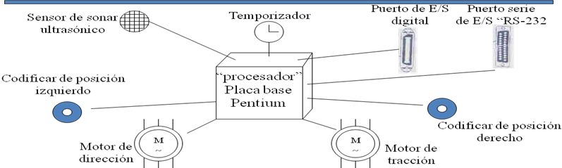
  - MODELADO DE UN SISTEMA CLIENTE/SERVIDOR
Para modelar un sistema cliente/servidor:
- Hay que identificar los nodos que representan los procesadores cliente y servidor del sistema.
- Hay que destacar aquellos dispositivos relacionados con el comportamiento del sistema. Es probable que su posición en la topología hardware del sistema sea importante desde el punto de vista de la arquitectura.
- Hay que proporcionar señales visuales para esos procesadores y dispositivos a través de los estereotipos.
- Hay que modelar la topología de esos nodos en un diagrama de despliegue.
EJEMPLO:
La figura siguiente muestra la topología de un sistema de recursos humanos, que sigue una arquitectura clásica cliente/servidor. Esta figura describe la división cliente/servidor mediante los paquetes denominados clientes y servidores. El paquete cliente contiene dos nodos (consola y terminal). El paquete servidor contiene dos tipos de nodos (servidor de caché y servidor).
SERVIDORES

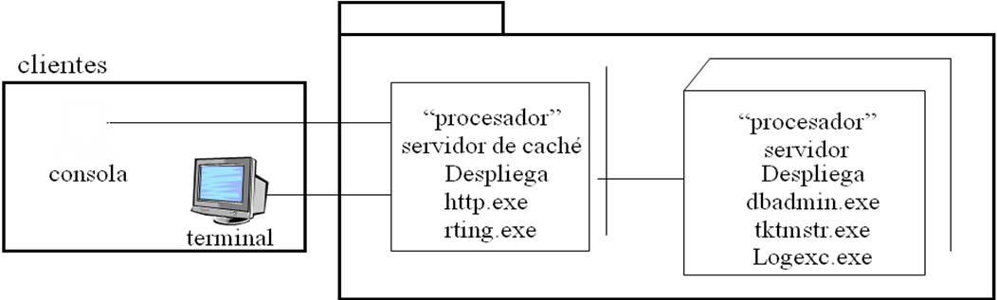
  - MODELADO DE UN SISTEMA COMPLETAMENTE DISTRIBUIDO
Para modelar un sistema completamente distribuido:
- Hay que identificar y modelar los dispositivos y los procesadores del sistema igual que para los sistemas cliente/servidor.
- Si es necesario razonar acerca del rendimiento de la red del sistema y hay que asegurarse de modelar los dispositivos de comunicación al nivel de detalle suficiente para hacer esas evaluaciones.
- Hay que prestar atención especial a las agrupaciones lógicas de nodos, que pueden especificarse mediante paquetes.
Nota: A veces es frecuente representar la propia red como un nodo (por ejemplo: Internet puede ser representada como un nodo). También se puede representar una red de área local (LAN) o una red de área extendida (WAN).
EJEMPLO:
En la figura siguiente se muestra la topología de un sistema completamente distribuido. Se pueden ver tres consolas (instancias anónimas del nodo estereotipado consola), las cuales están conectadas a Internet (un nodo único). A su vez hay tres instancias de servidores regionales, las cuales sirven como intermediarios para el acceso a los servidores nacionales, de los cuales sólo se muestra uno. En este diagrama, Internet se ha representado como un nodo estereotipado.
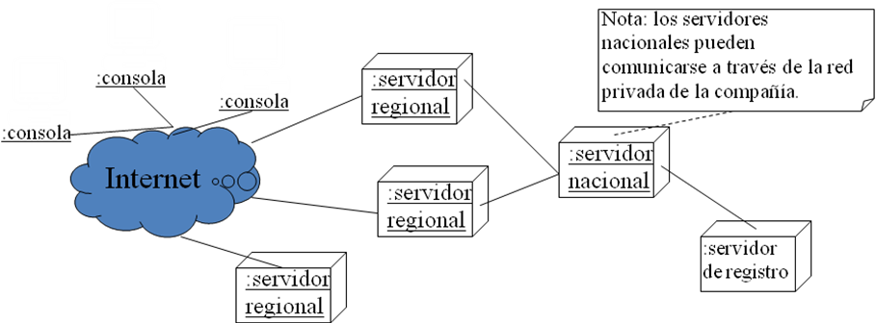
- EJEMPLO DE APLICACIÓN
El siguiente diagrama muestra un diagrama de despliegue para una red.
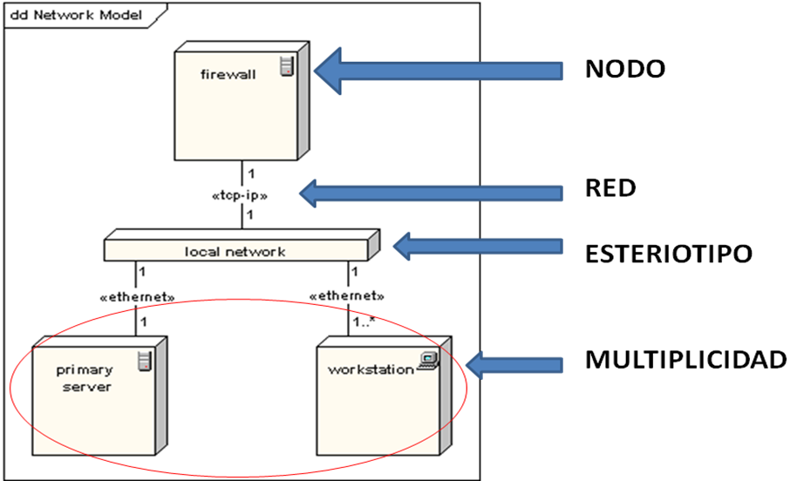
ESTERIOTIPO
RED
Representación Gráfica del Diagrama de Despliegue:
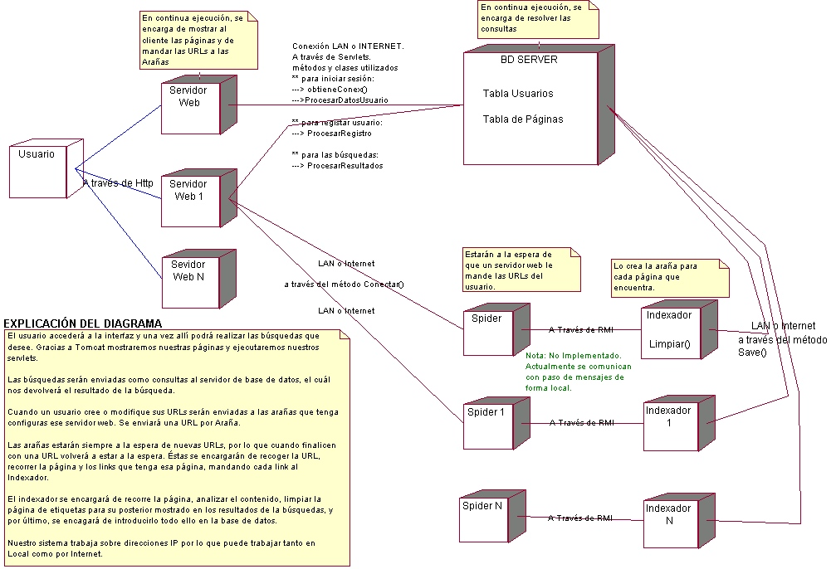
Ejemplo de Aplicación:
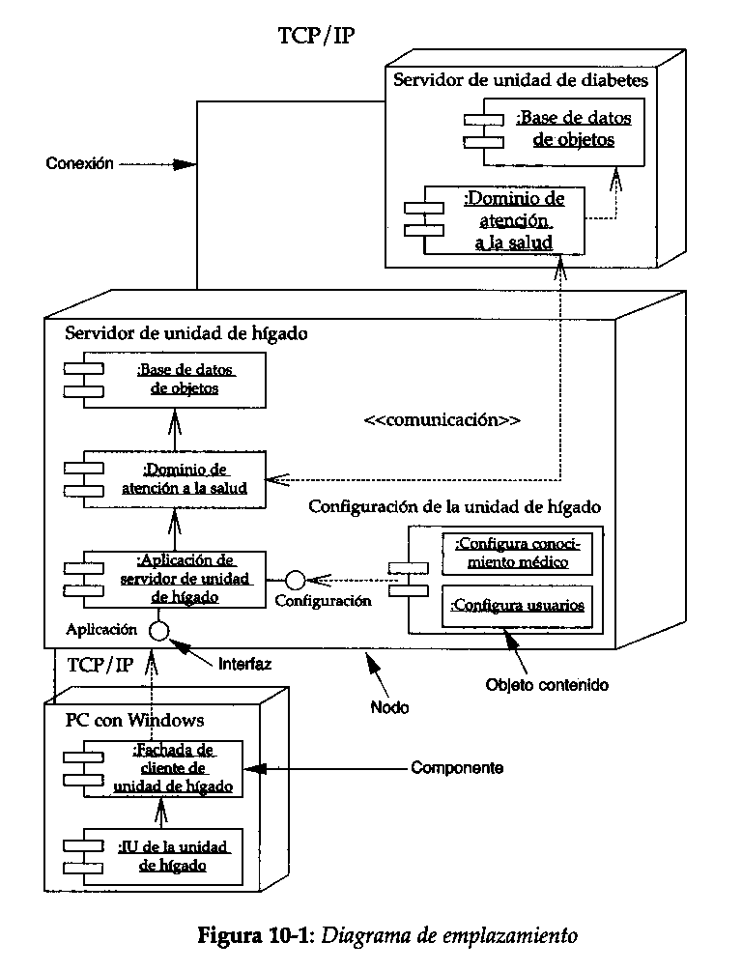
- SUGERENCIAS Y CONSEJOS
- Un único diagrama de despliegue no necesita capturarlo todo sobre la vista de despliegue de un sistema.
- En su conjunto, todos los diagramas de despliegue de un sistema representan la vista de despliegue estática del sistema; individualmente, cada uno representa un aspecto.
Un diagrama de despliegue bien estructurado:
- Se ocupa de modelar un aspecto de la vista de despliegue estática de un sistema.
- Contiene sólo aquellos elementos que son esenciales para comprender ese aspecto.
- Proporciona detalles de forma consistente con el nivel de abstracción.
- No es tan minimalista que no ofrezca información al lector sobre los aspectos importantes de la semántica.
Cuando se dibuje un diagrama de despliegue:
- Hay que darle un nombre que comunique su propósito.
- Hay que distribuir sus elementos para minimizar los cruces de líneas.
- Hay que organizar sus elementos espacialmente para que los que estén cercanos semánticamente, también lo estén físicamente.
- Hay que usar notas y colores como señales visuales para llamar la atención sobre las características importantes del diagrama.
- Hay que usar los elementos estereotipados con cuidado.
- BIBLIOGRAFÍA
http://virtual.usalesiana.edu.bo/web/practica/archiv/despliegue.doc
http://aldrinjaramillo.googlepages.com/ACharla11-DiagramadeDespliegue.ppt
http://virtual.usalesiana.edu.bo/web/practica/archiv/desplieg1.ppt

